Общие требования

Данная информация составлена на основании «Единых требований к рукописям, подаваемым в биомедицинские журналы», с которыми авторы могут ознакомиться подробнее на сайте http://www.ICMJE.org (перевод документа на русский язык опубликован в нашем журнале ранее – 2010, Т. IV, №1).
Журнал «Morphologia» публикует обзорные и проблемные статьи, лекции, оригинальные статьи, краткие сообщения, рецензии и отзывы на публикации, пособия и монографии, материалы по методологии научных исследований, анонсы, новости, сообщения, презентации, а также материалы по истории морфологии.
Редакция рассматривает материалы публикаций с соблюдением авторских прав и этических норм научной публикации.
Редакция принимает материалы, представленные на украинском, английском или русском языках.
При подаче рукописи авторы должны учесть и раскрыть потенциальные конфликты интересов либо четко заявить об их отсутствии.
В рукописях должны быть четко обозначена ви-дповиднисть принципам биоэтики, изложенные в Декларации Хельсинки и Законе Украины «О защите животных от жестокого обращения» (№ 1759-VI от 15.12.2009) или в аналогичных док-ментах национального уровня других государств.

Технические требования к рукописи

Объем обзорной, проблемной статьи должен составлять от 12 до 36 страниц машинописи, оригинальной статьи – от 8 до 24 страниц, включая иллюстративный материал, иных материалов – по согласованию с редакцией.
Текст печатается через 1,5 интервала, размер шрифта 14, гарнитура Times New Roman. Отступ абзаца – 10 мм. Все поля – по 20 мм.
Статья должна быть выполнена в формате RTF или «документ Microsoft Word».
Структура рукописи:
- УДК
- Название статьи (без аббревиатур)
- Автор(ы): инициалы, фамилия
- ORCID идентификатор каждого автора
- E-mail ответственного автора
- Официальное название учреждения, город
- Электронный адрес ответственного автора
- Данные о связи публикации с плановыми научно-исследовательскими работами, фондами, грантами (в случае их наличия)
- Реферат на русском, украинском и английском языках.
- Текст статьи
Реферат рукописи
Развернутый реферат (Abstract) на английском, украинском и русском языках следует подавать в объеме 1800-2200 знаков и структурировать с указанием таких обязательных рубрик: название статьи, фамилия и инициалы авторов, их место работы, актуальность (Background), цель (Objective), методы (Methods), результаты (Results), заключение или выводы (Conclusion), ключевые слова (Key words).
В связи с обработкой метаданных наукометрическими базами обращаем внимание авторов на особую важность точного оформления названий учреждений и фамилий авторов, поскольку от этого зависит успешность их идентификации и расчета наукометрических показателей.

В тексте оригинальной статьи следует соблюдать последовательность обязательных составляющих:
- Введение
- Цель
- Материалы и методы
- Результаты и их обсуждение
- Заключение (либо выводы)
- Перспективы дальнейших разработок
- Литературные источники (см. Приложение)
В тексте статьи все физические величины и единицы следует приводить в SI, термины – согласно анатомической и гистологической номенклатурам, названия заболеваний – по действующей Международной классификации болезней, лекарственные препараты – по Международным непатентованным названиям (INN).
Все сокращения при их первом упоминании должны быть расшифрованы. Использование сокращений в названии статьи и реферате не допускается.
Ссылку на первоисточники в тексте статьи следует осуществлять указанием в квадратных скобках порядкового номера в списке литературных источников. Возможна также ссылка в виде: «…по мнению И.И.Иванова и соавторов [8], R.T. Smith с коллегами [12]...». Ссылки на несколько первоисточников в тексте статьи разделяются следующим образом: «…[2, 4, 6-8]».
Статья может содержать диаграммы, графики и таблицы, построенные внутренними средствами редактора MS Word. Для обозначения сносок рекомендуется использовать элементы в следующем порядке: *, †, ‡, §, ||, ¶, **, ††, ‡‡. Фотоиллюстрации представляются в электронном варианте отдельными файлами в формате jpeg или tiff, разрешение изображений должно составлять не менее 150 точек на дюйм. В тексте статьи рисунки следует располагать после первой ссылки на них, подписи к рисункам приводить на языке оригинала статьи.
Рукопись должна быть тщательно отредактирована авторами. Все статьи подлежат рецензированию.
Для первичной экспертизы рукопись и сведения об авторах (учреждения, должности, ученые степени и звания авторов) следует направлять электронной почтой по адресу: morphology@dsma.dp.ua. В случае принятия статьи ответственный автор должен выслать на электронный адрес редакции отсканированный экземпляр «Авторского соглашения».

Приложение
Литературные источники
(правила и примеры оформления списка)

Все литературные ссылки, приведенные в работе, обязательно должны быть представлены в списке первоисточников в порядке использования (упоминания) в тексте. Сокращения названий журналов приводятся в соответствии со стандартами Index Medicus (http://www.wsulibs. wsu.edu/general/journal_abbreviations.html). За достоверность данных, приведенных в библиографическом списке, отвечает автор.
Каждый использованный библиографический источник должен быть обозначен в тексте статьи (в квадратных скобках). Ссылки на неопубликованные работы либо материалы на правах рукописи (диссертации, авторефераты, отчеты) не допускаются.
Каждый источник в списке необходимо оформлять в формате международного стандарта Vancouver reference style (NLM/PubMed). В случае наличия в сети Интернет электронной копии цитированного документа желательно в конце библиографической ссылки размещать URL адрес документа, при наличии следует также указывать DOI и PMID статьи. При оформлении ссылок на периодические издания, имеющие несколько вариантов названий, следует отдавать предпочтение английскому.

Краткая инструкция по оформлению типичных литературных ссылок в соответствии с международными требованиями Vancouver reference style.

Оформление ссылки на статью, опубликованную в периодическом издании:

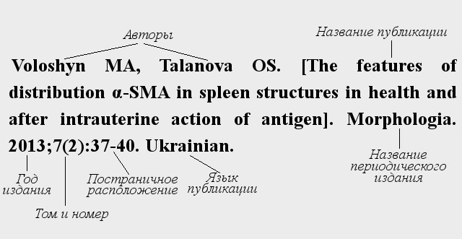

Следует указывать всех авторов, отделять их друг от друга запятой и пробелом. Инициалы указываются после фамилии, знаками пунктуации не разделяются. Полные имена авторов не приводятся. После перечня авторов ставится точка и пробел. Название публикации приводится на английском языке в квадратных скобках. После названия статьи ставится точка и пробел. Для статьи на английском языке название указывается без квадратных скобок. Название периодического издания приводится на английском языке либо транслитерацией названия символами латинского алфавита. Допускается приводить зарегистрированное сокращение названия периодического издания. После названия издания ставится точка и пробел. Информация об издании: год издания отделяется точкой с запятой, затем приводится номер тома, в круглых скобках указывается номер журнала, после двоеточия приводится диапазон страниц. Для статьи, опубликованной не на английском языке, в конце сформированной ссылки указывается язык оригинала. Дополнительная информация о статье – номера DOI , PubMed ID и проч.

Оформление ссылки на книгу:

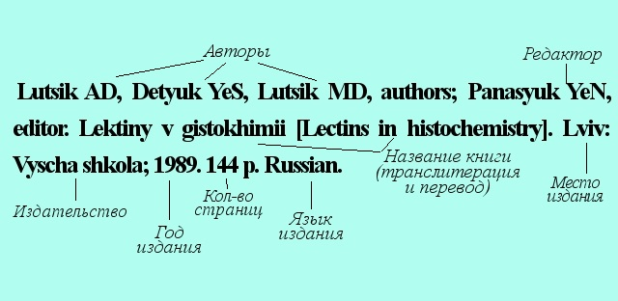

Необходимо указывать всех авторов, отделять их друг от друга запятой и пробелом. Инициалы указываются после фамилии, знаками пунктуации не разделяются. Полные имена авторов не приводятся. Авторы первого и второго порядков разделяются точкой с запятой и пробелом. Авторы второго порядка – редакторы, переводчики. После перечня авторов ставится точка и пробел. Название книги: приводится транслитерация названия книги и/или перевод названия книги на английский язык в квадратных скобках. Если книга издана на английском языке, ее название в квадратные скобки не заключается. После названия книги ставится точка и пробел. Номер издания (в формате 1st, 2nd, 3rd, 4th и т.п.), дополнительная информация об издании: исправленное (rev.), дополненное (enl.), стереотипное (repr.) и проч. Обратите внимание – первое издание указывается лишь в том случае, если достоверно известно о дальнейших переизданиях и Вы цитируете именно первое издание. Место издания – указывается город, в круглых скобках указывается страна. После указания места публикации ставится двоеточие и пробел. Издательство указывается транслитерацией латиницей либо его английское название. После издательства ставится точка с запятой и пробел. Год издания, после указания его ставится точка и пробел. Объем книги в страницах (например, 568 р.), после его указания ставится точка и пробел. Для книги, опубликованной не на английском языке, в конце ссылки указывается язык оригинала.

Оформление ссылки на материалы конференции:

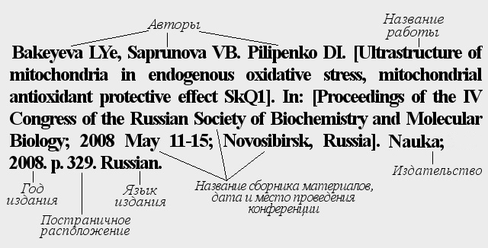

Необходимо указывать всех авторов, отделять их друг от друга запятой и пробелом. Инициалы указываются после фамилии, знаками пунктуации не разделяются. Полные имена авторов не приводятся. После перечня авторов ставится точка и пробел. Название публикации приводится на английском языке в квадратных скобках. После названия статьи ставится точка и пробел. Для материалов на английском языке название указывается без квадратных скобок. Соединительная фраза – «In:». Название сборника материалов конференции, а также название конференции приводятся на английском языке в квадратных скобках. Для материалов, изданных не на английском языке, скобки не ставятся. После названия ставится точка и пробел. Следует указать максимально полные сведения о конференции – даты проведения, место проведения и проч. Издательство – указывается город издания и название издательства транслитерацией латиницей либо английское название. После указания издательства ставится точка с запятой и пробел. Год издания, после него ставится точка и пробел. Для материалов, опубликованных не на английском языке, в конце сформированной ссылки указывается язык оригинала.

Оформление ссылки на патент:

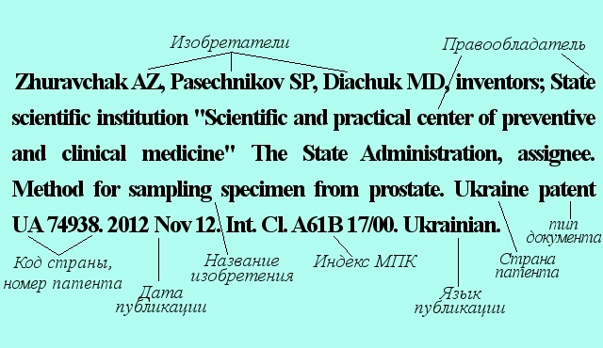

Необходимо указывать всех авторов, отделять их друг от друга запятой и пробелом. Инициалы указываются после фамилии, знаками пунктуации не разделяются. Полные имена авторов не приводятся. После перечня авторов ставится запятая, указывается inventor либо inventors, ставится точка с запятой и пробел. Правообладатель – указывается имя (правила аналогичны таковым для изобретателей) либо название организации, затем после запятой указывается assignee, затем ставится точка и пробел. Приводится название изобретения, после него ставится точка и пробел. Указывается страна регистрации, а также тип документа (патент), код страны и номер патента. Все элементы разделяются пробелами, в конце ставится точка и пробел. Указывается дата публикации информации о выдаче патента, затем точка с пробелом. Индекс (индексы) Международной патентной классификации приводятся после Int. Cl., если их больше одного – разделяются точкой с запятой. После указания всех индексов ставится точка и пробел. Для материалов, изданных не на английском языке, в конце сформированной ссылки указывается язык оригинала.

